Na odrih MGL boste v sezoni 2018/19 lahko spremljali enajst novih zgodb
junij 6, 2018 LJUBLJANSKE NOVICE - slovenske elektronske novice
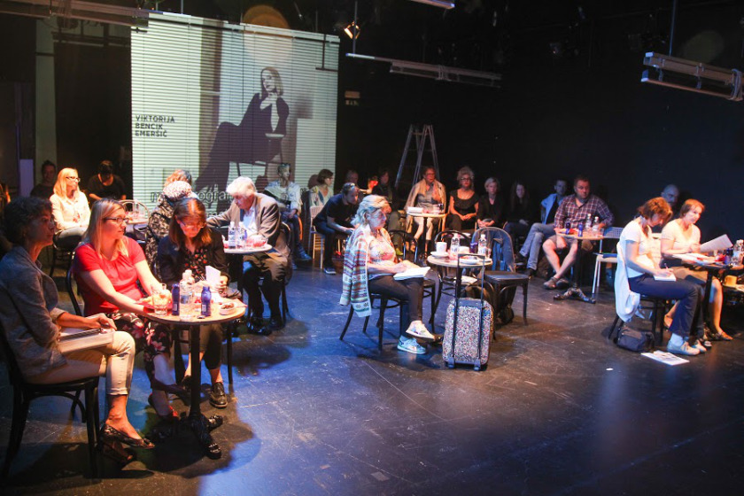
V Mestnem gledališču ljubljanskem so ob koncu gledališke sezone, ki jo je zaznamoval tragičen »odhod« nosilca repertoarja Gašperja Tiča, razgrnili repertoar sezone 2018/2019, ki je nastal pod umetniškim vodstvom direktorice Barbare Hieng Samobor.
Ko so zapisali v sporočilu za javnost v sezoni 2018/2019 njihovo občinstvo čaka šest premier na velikem odru in pet premier na Mali sceni. Krovni naslov prihajajoče sezone je VZGOJA SRCA.
Honoré de Balzac, začetnik realizma v evropski literaturi in neutrudni popisovalec svoje dobe, je bil velik ljubitelj gledališča, ki si je prizadeval preseči naivne lahkotne bulvarke tistega časa. Mercadet ali Poslovni človek, njegova najuspešnejša igra, je zelo velikopotezno zastavljena komedija, ki podaja kruto resnično podobo sveta, v katerem je vse podrejeno enemu samemu cilju: kako se z vsemi sredstvi prikopati do (še več) denarja. Septembra bo na velikem odru v prevodu Primoža Viteza zaživela slovenska različica režiserja Janeza Pipana, ki je tudi avtor dramatizacije.
Oktobra bo na sporedu prva slovenska uprizoritev drame Kresnice hrvaške dramatičarke Tene Štivičić, ki je slovenskemu gledališkemu občinstvu že dobro znana. V MGL so doslej odmevno uprizorili že tri njene drame, nazadnje leta 2016 Tri zime na velikem odru. Gre za prodorno avtorico, ki živi in ustvarja v Londonu, s svojimi igrami pa dosega zavidljiv mednarodni uspeh. V svojih delih se pogosto ukvarja s tematiko migracij, tudi v Kresnicah. Pod režijo se bo podpisala mlada Nina Rajić Kranjac, ki jo gledalci MGL poznajo po režiji Svetovalca v sezoni 2016/2017. Dramo je prevedla Alenka Klabus Vesel.
Osrednja premiera sezone bo krstna uprizoritev drame Tih vdih, ki bo decembra na velikem odru. S Tihim vdihom se bo večkrat nagrajeni pisatelj, filmski in gledališki režiser ter scenarist in eden najbolj prepoznavnih glasov svoje generacije Nejc Gazvoda predstavil v dvojni vlogi tudi na velikem odru MGL. Gazvoda v novem dramskem besedilu, ki ga je po naročilu napisal za MGL, nadaljuje raziskovanje družinskih patologij, ki so ga zanimale že v drami Menjava straže in gledališki kriminalni nadaljevanki Vranja vrata. V povsem novem besedilu ga poleg slovenske družinske celice zanimajo patološkost in senzacionalistična naravnanost sodobnih medijev, hrepenenje po medijski prepoznavnosti, izgubljenost, brezperspektivnost oziroma skrajna ambicioznost generacije Y in drugi najsodobnejši obrazi slovenskega vsakdana.
Drugi del sezone 2018/2019 bodo začeli s trilogijo na Škotskem živeče avtorice Zinnie Harris: januarja bo premiera prve slovenske uprizoritve drame Ta nesrečni rod v režiji Ivane Djilas. Besedilo je prevedla Tina Mahkota. Če se edina ohranjena trilogija iz antičnih časov – Ajshilova Oresteja, sicer zelo temačen portret Tantalovega rodu – vrti okoli človeške, večinoma moške objestnosti in napuha, se Harrisova posveti predvsem ženskam te od bogov preklete rodbine. Na vozu nesrečne rodbine nas popelje v labirint temne strani človeške psihe, ki se v tisočletjih, ki so minila od časa starih Grkov, ni kaj dosti spremenila.
Edino letošnje klasično besedilo, Molièrova komedija Tartuffe, se v to sezono umešča po zaslugi svoje aktualnosti in jo bodo obiskovalci lahko videli na velikem odru marca 2019, in sicer pod taktirko mladega režiserja Tina Grabnarja, ki se bo lotil besedila v prevodu Otona Župančiča. V Tartuffu je Molière neusmiljeno obračunal s hipokrizijo cerkvenih in dvornih dostojanstvenikov, pa tudi z naivnostjo in lahkovernostjo verujočih podložnikov. Nakopal si je neodpustljive zamere, saj so se mnogi v igri prepoznali. Igra je bila nekaj let prepovedana in vrstili so se celo pozivi, naj komediografa sežgejo na grmadi. Da ta žlahtna mojstrovina, ki je nastala že pred toliko stoletji, nagovarja tudi nas, nedvomno priča o univerzalnosti njenega temeljnega konflikta.
Repertoar na velikem odru pa bodo aprila 2019 sklenili z mjuziklom. Tokrat se bo s postavitvijo tega žanra srečal režiser Aleksandar Popovski. Čudaška in srhljiva, vendar tudi nadvse zabavna družina Addams se je prvič pojavila v stripu, ki ga je ameriški risar Charles Addams leta 1938 začel objavljati v tedniku The New Yorker. Avtor stripa si je Addamsove zamislil kot satirično nasprotje ameriškega ideala družine 20. stoletja. Znani stripovski liki so v šestdesetih letih 20. stoletja nastopili tudi v priljubljeni televizijski seriji. Najbolj pa so zasloveli v dveh filmih Barryja Sonnenfelda z začetka devetdesetih let. Mjuzikel, ki je nastal v soavtorstvu (Marshall Brickman, Rick Elice, Andrew Lippa), je bil na Broadwayu krstno uprizorjen aprila 2010, leta 2017 so ga uprizorili tudi na edinburškem gledališkem festivalu, marca 2019 pa bodo Addamsovi v prevodu Andreja Rozmana – Roze zaživeli tudi na velikem odru MGL.
Prva slovenska uprizoritev na Mali sceni Gloria v prevodu Valerije Cokan bo premierno uprizorjena oktobra 2017. Ta uprizoritev bo uvedla repertoarno posebnost Male scene: »dramski igralci – režiserji«. Režijo je direktorica zaupala Branku Šturbeju. V tej bridki satiri na račun medijev in pojava novodobne slave nas Branden Jacobs-Jenkins, bivši novinar prestižne revije New Yorker, prestavi v leto 2010, ko so tiskanim medijem začele naglo upadati naklade in ko je postalo jasno, da bo to nepovratno spodjedlo moč sedme sile in s tem spremenilo družbena razmerja. Jacobs-Jenkins se je s tem besedilom, v katerem spretno spaja satiro s trilerjem, povzpel med najprodornejše sodobne ameriške dramatike. V Glorii je kot predstavnik mlajše generacije kritičen do neumornega pehanja za uspehom, razosebljanja sodobnih delovnih okolij in vzpona dobe narcisizma, v kateri se vsak trudi prodati zgodbo svojega življenja ali vsaj ujeti minuto slave – četudi na račun drugega.
Novembrska novost Male scene bo premiera drame Pogrešana v režiji Nataše Barbare Gračner. Besedilo za prvo slovensko uprizoritev je prevedel Andrej E. Skubic. Dramski prvenec mlade in perspektivne ameriške igralke, režiserke in dramatičarke Nikole Beckwith, ki ga je priredila v nagrajeni filmski scenarij, po katerem je sama zrežirala tudi film, se ne ukvarja samo s psihološkimi profili žrtve, storilca in vseh, ki trpijo ob tragičnem izginotju, ampak se tudi sprašuje, koliko je vsak od nas ujetnik lastne družine.
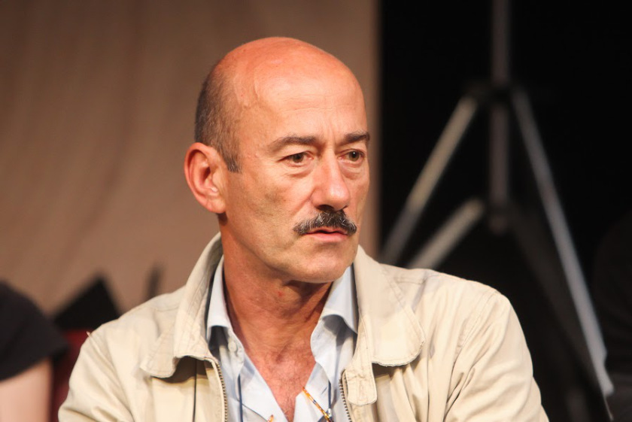
Leto 2018 bodo na Mali sceni zaključili z decembrsko premiero komedije Odhodi vlakov v prevodu Tatjane Jamnik. Režijo bo prevzel stari znanec Male scene Primož Ekart. K pisanju neskončno zabavne, a vendar tudi trpke komedije Odhodi vlakov je Petra Zelenko spodbudila bulvarka Michaela Frayna Kitajci – enodejanka za dva igralca, ki z vratolomno hitrostjo s pomočjo treh vrat in s številnimi preoblekami prehajata iz vloge v vlogo in tako oblikujeta kar sedem likov (pet od njih se tudi dejansko pojavi na odru). Zelenka pa se, tako kot Frayn v igri Hrup za odrom, ne posveča samo dogajanju na odru, ampak še posebej rad razkriva dogajanje za njim. Odhodi vlakov so sicer napisani v maniri situacijske komike, a določene nenavadnosti že od samega začetka nakazujejo, da se za vsem skupaj skriva še nekaj.
Četudi sodi med bolj uveljavljene sodobne nemške dramatičarke, smo Theresio Walser v slovenskem gledališkem prostoru doslej poznali le po delu King Kongove hčerke. Tokrat bomo črno komedijo Taka sem kot vi, rada imam jabolka v slovenski praizvedbi doživeli aprila 2019 na Mali sceni v režiji Borisa Ostana in prevodu Milana Štefeta. Za naslov drame, ki predstavi soproge treh nekdanjih diktatorjev in njihovega simultanega prevajalca Gottfrieda, naj bi si Walserjeva cinično izposodila citat nekdanjega libijskega voditelja Omarja Moamerja el Gadafija. Igro odlikujejo lucidno poigravanje z dejstvi iz polpretekle zgodovine, jedek smisel za ironijo in humor ter angažirano opozarjanje na človeško neobčutljivost vladajočih elit.
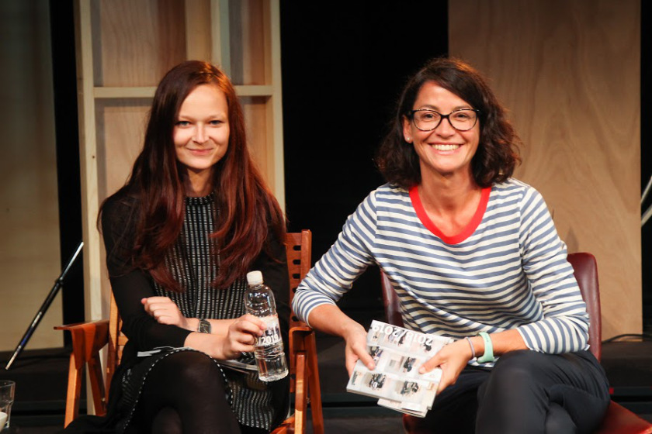
Repertoar Male scene zaključuje konec aprila 2019, in sicer s krstno uprizoritvijo mlade avtorice Ize Strehar, ki je na 27. festivalu Dnevi komedije v Celju prejela žlahtno komedijsko pero. Dramsko besedilo Izkoristi me in zavrzi nastaja kot del novega programa, imenovanega rezidenčno avtorstvo MGL. Mladi slovenski dramatiki pišejo besedila v dialogu z režiserjem, dramaturgom in drugimi člani ustvarjalne skupine bodoče uprizoritve. Nastajanje dramskega besedila je ciljno usmerjeno, dramatik pa kot avtor vpet v uprizoritveni proces, ki se začne že pred prvo vajo. Zgodba Streharjeve, v kateri bomo spoznali pet mladih odraslih, raziskuje, kako zelo nevarna je lahko igra intime – sploh če si neizkušen, ranljiv in zmeden glede svojih osebnih načel. Kdor ne zna prevzemati moralne odgovornosti do sočloveka, je ne bi smel igrati. Režijsko taktirko bo prevzel Gregor Gruden.
IN ŠE O TEM KAJ PRINAŠA ABONMA 2018/2019 TER KAKO DO NJIH:
V abonmajskem sistemu sledijo, kot sporočajo ustaljenim dobrim praksam; gledalci lahko izbirajo med 26 različnimi abonmaji. V zbirki Knjižnica MGL bosta izšli dve novi knjigi. Prav tako je v programu tradicionalni koncert igralcev MGL v Kinu Šiška. Sicer pa si tudi v naslednji sezoni obetamo dobrih mednarodnih gostovanj oziroma sodelovanj.
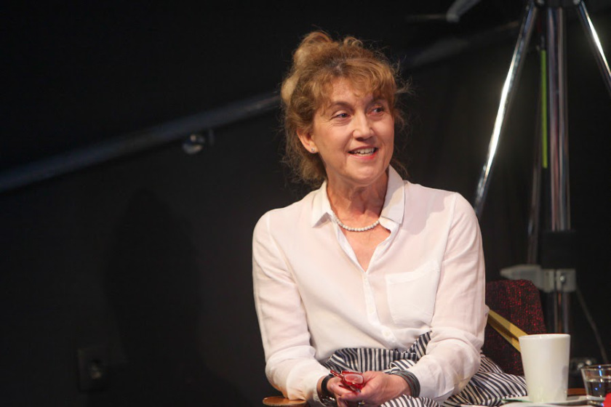
Abonmaje za sezono 2018/2019 vpisujejo spomladi (od 7. do 13. junija) in jeseni (od 3. do 14. septembra ter od 10. do 17. oktobra).
Abonma MGL
vključuje šest predstav na velikem odru in eno predstavo po izbiri na Mali sceni. Abonenti lahko izbirajo med osemnajstimi abonmaji MGL.
Abonma VEČ
vključuje osem predstav na velikem odru in eno predstavo po izbiri na Mali sceni.
Abonma NIKA
vključuje deset predstav na velikem odru in eno predstavo po izbiri na Mali sceni. Naročniki Dnevnika, Nedeljskega dnevnika in Razvedrila imajo pri abonmaju Nika poseben popust.
ŠTUDENTSKI abonma
vključuje šest predstav na velikem odru in eno predstavo po izbiri na Mali sceni. Študentom priporočamo abonmaje Študentski A, Študentski C in Radovedni.
DIJAŠKI abonma
vključuje pet predstav na velikem odru, eno predstavo po izbiri na Mali sceni in koncert z igralci MGL in študenti AGRFT v Kinu Šiška./ATS
